Министерство науки и высшего образования Российской Федерации
ФГАОУ ВО «УрФУ имени первого Президента России Б. Н. Ельцина»
Институт радиоэлектроники и информационных технологий – РТФ
Магистратура «Инженерия машинного обучения»

ОТЧЁТ ПО ПРОЕКТНОМУ ПРАКТИКУМУ
на тему:
«Разработка цифрового сервиса MedCost Prediction App для прогнозирования
годовых медицинских расходов пациента»

Выполнили: студенты группы РИМ-150921к
Волобуев Д.
Радаев М.
Кулакова В.
Григорян А.
Коткова И.
Лозинская А.
Руководитель проекта: Мазур В.
Екатеринбург
2026
СОДЕРЖАНИЕ

ВВЕДЕНИЕ 5
1. ТЕОРЕТИЧЕСКИЕ И ОРГАНИЗАЦИОННЫЕ ОСНОВЫ ПРОЕКТА 8
1.1. Актуальность проекта 8
1.2. Постановка проблемы 9
1.3. Цель и задачи проекта 10
1.4. Объект и предмет исследования 11
1.5. Практическая значимость проекта 12
2. ИССЛЕДОВАНИЕ ПРЕДМЕТНОЙ ОБЛАСТИ, РЫНКА И ЦЕЛЕВОЙ АУДИТОРИИ 13
2.1. Характеристика предметной области 13
2.2. Анализ целевой аудитории 14
Основная целевая аудитория — страховой аналитик (андеррайтер) 14
Дополнительная целевая аудитория — страховой агент и менеджер по продажам 15
Стратегическая аудитория — руководитель страхового отдела / финансовый директор 15
Профиль ключевого пользователя 15
2.3. Анализ конкурентов и альтернативных решений 16
Страховой Дом ВСК + MAINS Lab (Россия) 16
Webiomed (Россия) 16
Merit Medicine (США) 17
Сводное сравнение решений 17
2.4. Формулировка продуктовой гипотезы 18
2.5. Методы исследования 19
2.6. Результаты исследования и выводы 20
3. ПРОЕКТИРОВАНИЕ РЕШЕНИЯ 22
3.1. Общая концепция продукта 22
3.2. Сценарии использования продукта (Use Cases) 23
UC-1. Основной процесс расчёта прогноза 23
UC-2. Просмотр факторов риска (SHAP) 24
UC-3. История и поиск по прогнозам 24
Дополнительные сценарии (UC-4 – UC-8) 25
3.3. Требования к системе 26
Функциональные требования 26
Нефункциональные требования 27
3.4. Создание прототипа 28
3.5. Анализ обратной связи по прототипу 29
4. РАЗРАБОТКА MVP И ТЕХНИЧЕСКАЯ РЕАЛИЗАЦИЯ 31
4.1. Обоснование выбора технологического стека 31
Backend 31
Frontend 31
База данных 32
ML-стек 34
OCR и обогащение данных 34
Инфраструктура и DevOps 36
4.2. Архитектура решения 36
Уровень клиента (Frontend) 37
Уровень бэкенда (Backend) 37
Уровень данных 37
Уровень ML и интерпретируемости 38
Внешние интеграции 38
4.3. Реализованный функционал MVP 39
Результаты ML-исследования 40
4.4. Организация командной работы 41
4.5. CI/CD, контейнеризация и развертывание 42
5. ТЕСТИРОВАНИЕ И ОЦЕНКА РЕЗУЛЬТАТОВ 44
5.1. Цели и формат тестирования 44
5.2. Сценарии тестирования 44
5.3. Полученные результаты 45
Функциональные результаты 45
Метрики OCR-подсистемы 45
Операционные метрики и метрики окупаемости 46
ML-метрики 47
5.4. Выявленные недостатки и доработки 47
5.5. Ограничения текущей версии проекта 48
ЗАКЛЮЧЕНИЕ 50
СПИСОК ИСПОЛЬЗОВАННЫХ ИСТОЧНИКОВ 53
ПРИЛОЖЕНИЯ 55
Приложение А. Диаграммы последовательности пользовательских сценариев 55
Приложение Б. Расчёт ключевых метрик MVP 60
Приложение В. Ссылка на репозиторий проекта 61

ВВЕДЕНИЕ
Современный российский рынок добровольного медицинского страхования (ДМС) представляет собой одну из наиболее динамичных и капиталоёмких сфер страхового бизнеса. На фоне роста медицинской инфляции, страховые компании оказываются под двойным давлением: с одной стороны, стоимость обслуживания каждого клиента закономерно увеличивается, с другой — конкурентная среда не позволяет одинаково повышать тарифы для всех категорий застрахованных. Это делает точное прогнозирование ожидаемых медицинских расходов одним из ключевых инструментов сохранения маржинальности и удержания клиентов.
Несмотря на размер рынка, в подавляющем большинстве страховых компаний оценка ожидаемой стоимости обслуживания пациента до сих пор выполняется вручную на основе таблиц коэффициентов и экспертных мнений андеррайтеров. Такой подход порождает две системные ошибки: ошибку переоценки риска (клиенту предлагается необоснованно высокий тариф — и он уходит к конкуренту) и ошибку недооценки (клиенту предлагается слишком низкая цена — и страховая компания несёт убытки).
Актуальность проекта обусловлена необходимостью создания специализированного цифрового инструмента, способного автоматизировать процесс андеррайтинга медицинского страхования и одновременно повысить точность принимаемых решений. В отличие от универсальных аналитических систем, разрабатываемый сервис должен учитывать специфику работы страхового аналитика: высокую интенсивность входящего потока заявок, потребность в быстрой и обоснованной оценке риска, а также возможность объяснить полученный результат как клиенту, так и руководству компании.
Цель проекта — разработать и протестировать минимально жизнеспособный цифровой продукт (MVP) — веб-сервис MedCost Prediction App, предназначенный для прогнозирования годовых медицинских расходов пациента на основе методов машинного обучения и предоставляющий страховому аналитику инструменты для анализа факторов риска.
Для достижения поставленной цели были сформулированы следующие задачи:
- Провести анализ рынка ДМС и выявить экономические основания для внедрения ML-решений в практику страховых компаний.
- Определить целевую аудиторию продукта и сформировать профиль ключевого пользователя.
- Выполнить конкурентный анализ существующих российских и международных решений в области андеррайтинга на базе машинного обучения.
- Спроектировать архитектуру системы и пользовательский опыт работы аналитика с сервисом.
- Провести исследование и сравнение ML-моделей для решения задачи прогнозирования годовых медицинских расходов.
- Реализовать MVP, включающий веб-интерфейс, бэкенд с ML-инференсом, базу данных и подсистему распознавания анкет (OCR).
- Провести тестирование продукта, рассчитать операционные и архитектурные метрики и сформировать бэклог для дальнейшего развития системы.
Объектом исследования являются процессы оценки медицинских рисков и расчёта страховой премии в работе страховых компаний.
Предметом исследования является программный сервис, использующий методы машинного обучения для прогнозирования ожидаемых годовых медицинских расходов пациента на основе табличных данных.
Практическая значимость проекта заключается в создании готового к демонстрационному внедрению решения, которое позволяет сократить время оценки клиента с нескольких часов до нескольких минут, повысить обоснованность тарифообразования и снизить влияние субъективного фактора в работе аналитика. Реализованный продукт может быть использован страховыми компаниями малого и среднего сегмента как инструмент поддержки андеррайтинговых решений по ДМС.

1. ТЕОРЕТИЧЕСКИЕ И ОРГАНИЗАЦИОННЫЕ ОСНОВЫ ПРОЕКТА

1.1. Актуальность проекта
Цифровизация страховой отрасли и её внедрение в процессы принятия решений идёт неравномерно: при том что банковский сектор активно использует методы машинного обучения для скоринга клиентов уже более десятилетия, в страховании ДМС такие технологии до сих пор остаются скорее исключением, чем правилом. При этом экономическая мотивация для перехода на риск-ориентированный подход к ценообразованию у страховщиков объективно растёт.
По данным РБК, объём рынка ДМС в России в 2025 году составил более 320 млрд руб., а сегмент корпоративного страхования сформировал около 127,8 млрд руб. премий по итогам первого полугодия 2025 года. Это два показателя, которые наиболее сильно говорят о потенциале внедрения подобных решений: даже улучшение качества андеррайтинга на 0,1 п. п. в масштабах рынка эквивалентно сотням миллионов рублей сохранённой прибыли в год.
Дополнительным фактором, усиливающим актуальность задачи, является ожидаемый рост стоимости полисов на 7–15 % в 2026 году на фоне медицинской инфляции в 10–13 %. В условиях, когда себестоимость обслуживания одного застрахованного объективно увеличивается, повышение тарифов «по плоской шкале» становится невозможным — клиенты с низким уровнем риска уйдут к конкурентам, предлагающим более точечное ценообразование, а на портфеле останутся преимущественно дорогие пациенты. Это создаёт прямую финансовую мотивацию для внедрения ML-инструментов прогнозирования.
Подтверждение перспективности подобных решений можно найти и на уровне публичных российских кейсов. Например, Страховой Дом ВСК внедрил «Систему поддержки андеррайтинговых решений по ДМС» на базе машинного обучения, в результате чего точность андеррайтинга выросла, а время обработки запроса сократилось (подробнее об этом в подразделе «Анализ конкурентов и альтернативных решений»).
Таким образом, актуальность проекта определяется одновременно несколькими факторами: значительным размером рынка, его устойчивым ростом, дефицитом доступных продуктов андеррайтинга на ML-базе для малого и среднего сегмента страховых компаний и подтверждённой эффективностью аналогичных решений у крупных игроков.

1.2. Постановка проблемы
Проблема: страховой аналитик при оценке ожидаемых медицинских расходов клиента вынужден опираться на статичные таблицы коэффициентов и собственный экспертный опыт, что приводит к двум типовым ошибкам ценообразования. Ошибка первого рода (переоценка риска) ведёт к завышенному тарифу и оттоку «здоровых» клиентов к конкурентам, что снижает потенциальную прибыль компании. Ошибка второго рода (недооценка риска) приводит к назначению заниженной премии для пациентов с высокими ожидаемыми расходами, что напрямую увеличивает убыточность портфеля. Одновременно растёт время обработки заявки — ручная оценка одного клиента в среднем занимает около 60 минут, что в условиях массового потока заявок становится узким местом всего процесса андеррайтинга.
Формулировка построена по логике фреймворка Jobs-To-Be-Done (JTBD): зафиксирован контекст работы аналитика, выявлены конкретные затруднения и описаны их измеримые финансовые последствия для страховой компании.
Косвенным подтверждением остроты этой проблемы являются опубликованные показатели убыточности на рынке. Так, по данным брокера Remind, средний коэффициент loss ratio российского ДМС за последние четыре года составил 95–97 %, что фактически означает работу страховщиков на грани рентабельности. Аналогичные тенденции отмечаются и на международном рынке: законодательно установленный минимум Medical Loss Ratio (MLR) в США составляет 80 % для рынка индивидуального и малого бизнеса, а фактический средний показатель MLR за 2024 год достиг 85,1 %, что также свидетельствует о необходимости точечного управления риском и тарификацией.
При этом существующие у страховых компаний инструменты — Excel-таблицы, BI-системы, корпоративные шаблоны — позволяют автоматизировать только подготовку отчётности, но не сам процесс принятия андеррайтингового решения. Именно эта часть рабочего процесса аналитика остаётся «ручной» и наиболее зависимой от субъективных факторов.

1.3. Цель и задачи проекта
Цель проекта — разработать и протестировать минимально жизнеспособный цифровой продукт (MVP) в виде веб-сервиса MedCost Prediction App для прогнозирования годовых медицинских расходов пациента и предоставления страховому аналитику инструментов поддержки принятия решений на основе методов машинного обучения.
Работа над проектом выстраивалась по продуктовой логике, последовательно проходя через основные этапы жизненного цикла цифрового продукта:
- фаза Discovery — анализ рынка ДМС, исследование болей целевой аудитории, изучение бизнес-кейсов конкурентов;
- фаза Design — формирование концепции продукта, проектирование пользовательских сценариев, создание прототипа интерфейса;
- фаза ML Research — построение и сравнение ML-моделей на синтетическом и расширенном датасетах, выбор финальной модели, расчёт метрик качества;
- фаза Delivery — разработка MVP, реализация backend, frontend, OCR-подсистемы и контейнеризация решения;
- фаза Validation — тестирование готового MVP, расчёт операционных, архитектурных и ML-метрик, подготовка дорожной карты дальнейшего развития.
Внутри этих фаз были последовательно решены прикладные задачи: обоснован экономический эффект продукта на уровне рынка, выявлены конкуренты и проведён их анализ, спроектирована архитектура и сформирована логическая модель данных, разработаны API и пользовательский интерфейс, выполнено сравнение более десяти ML-моделей и зафиксированы итоговые метрики прототипа.

1.4. Объект и предмет исследования
Объектом исследования являются процессы оценки медицинских рисков и расчёта страховой премии по полисам добровольного медицинского страхования в работе страховых аналитиков (андеррайтеров).
Предметом исследования выступает программный сервис, использующий методы машинного обучения и табличные данные о пациенте для прогнозирования ожидаемых годовых медицинских расходов, а также для предоставления объяснения полученного результата на основе анализа факторов риска.

1.5. Практическая значимость проекта
Практическая значимость проекта имеет двойственный характер. С прикладной точки зрения, реализованный программный продукт решает реальную бизнес-проблему страховых компаний: позволяет сократить время оценки клиента с одного часа до десяти минут, повысить обоснованность тарифа за счёт прозрачной аналитики факторов риска и снизить долю ошибочных андеррайтинговых решений за счёт перехода от субъективной экспертной оценки к статистически обоснованному прогнозу. По расчётным значениям, разработанное решение позволяет добиться до 83 % снижения временных затрат на обработку одного кейса и формирует экономию порядка 9,75 млн руб. в месяц для условной компании среднего размера с 60 аналитиками и потоком 36 000 случаев в месяц.
С академической точки зрения, в ходе выполнения проекта командой пройден полный жизненный цикл разработки программного обеспечения (Software Development Life Cycle, SDLC): от сбора требований и проектирования архитектуры до развёртывания и тестирования продукта. Также проведено самостоятельное ML-исследование с сопоставлением различных классов моделей, оценкой их качества методом бутстрэпа, отбором признаков на основе SHAP и сравнительной валидацией на двух датасетах. Полученные результаты могут быть использованы как методологическая основа для дальнейших работ команды в области прикладного машинного обучения.

2. ИССЛЕДОВАНИЕ ПРЕДМЕТНОЙ ОБЛАСТИ, РЫНКА И ЦЕЛЕВОЙ АУДИТОРИИ

2.1. Характеристика предметной области
Предметная область проекта — добровольное медицинское страхование (ДМС) и связанный с ним процесс андеррайтинга, то есть оценки страхового риска и расчёта стоимости полиса для конкретного клиента. Этот процесс является ключевым звеном между маркетингом и финансовой устойчивостью страховой компании: именно от точности оценки риска зависит, сможет ли компания одновременно удерживать клиентов и сохранять прибыльность портфеля.
Базовой количественной метрикой качества андеррайтинга является коэффициент убыточности (loss ratio), рассчитываемый как отношение суммы страховых выплат и сопутствующих расходов на их регулирование к сумме заработанных страховых премий. Значение loss ratio выше 100 % означает прямые убытки компании. На российском рынке усреднённый показатель убыточности по ДМС за последние четыре года находится в диапазоне 95–97 %, что характеризует состояние отрасли как близкое к убыточному; именно поэтому инструменты, позволяющие точечно снижать loss ratio даже на 1–2 п. п., становятся экономически значимыми.
Ключевая особенность задачи прогнозирования медицинских расходов состоит в том, что зависимости между признаками пациента и итоговой стоимостью обслуживания носят выраженно нелинейный характер. На сумму расходов одновременно влияют демографические признаки (возраст, пол, тип населённого пункта), биометрические показатели (индекс массы тела, физическая активность), хронические заболевания (диабет, гипертония, болезни сердца, астма), поведенческие факторы (курение, уровень стресса, продолжительность сна), история обращений к врачу и стоимость предыдущих расходов. При этом сочетание нескольких умеренных факторов риска может приводить к существенно более высокому прогнозу, чем сумма их линейных вкладов, — что делает задачу хорошо подходящей именно для алгоритмов машинного обучения.
С точки зрения операционной среды, страховой аналитик ежедневно работает в условиях высокого потока заявок: типовая компания среднего размера обрабатывает порядка 18 000–40 000 кейсов в месяц. Стандартный инструментарий аналитика — Excel-таблицы, BI-системы и внутренние корпоративные сервисы — позволяет автоматизировать ввод и хранение данных, но сам акт оценки риска остаётся ручной экспертной операцией. Именно в этом разрыве и располагается ниша для специализированных ML-решений андеррайтинга.

2.2. Анализ целевой аудитории
В рамках Customer Development целевая аудитория продукта была разделена на основную, дополнительную и стратегическую группы. Это позволяет одновременно учитывать потребности конечного пользователя (того, кто будет ежедневно работать в системе) и потребности тех, кто будет принимать решение о её внедрении.

Основная целевая аудитория — страховой аналитик (андеррайтер)
Должности: андеррайтер, аналитик страховых рисков, специалист по ценообразованию. Образование, как правило, экономическое или связанное со страховым делом. В рабочем инструментарии используются Excel, BI-системы, SQL-запросы и внутренние корпоративные сервисы. Основные ключевые показатели эффективности (KPI) включают коэффициент убыточности портфеля, скорость обработки заявки и обоснованность назначенного тарифа.
Основная боль: оценка риска строится преимущественно на таблицах коэффициентов и личном экспертном опыте, что приводит к высокому проценту ошибок. Так, «здоровый» клиент может получить избыточно высокий тариф и уйти к конкурентам, а пациент с высокими ожидаемыми расходами — слишком низкий, что напрямую увеличивает убыточность компании.

Дополнительная целевая аудитория — страховой агент и менеджер по продажам
Эта группа использует результат работы аналитика для общения с клиентом. Основная задача — за 1–2 минуты получить ответ на вопрос «какой тариф предложить клиенту». Ключевая боль: страховой агент не может долго ждать аналитика, при этом сам не понимает логику расчёта премии и может ошибиться при ручном пересчёте.

Стратегическая аудитория — руководитель страхового отдела / финансовый директор
Эта группа использует агрегированные результаты системы для принятия управленческих решений: утверждения тарифной политики, отбора портфеля рисков, контроля убыточности и планирования резервов. Их боль связана с отсутствием единой системы оценки по всему портфелю, дефицитом агрегированной статистики по историческим выплатам и потребностью в инструменте прогнозирования совокупных будущих расходов.

Профиль ключевого пользователя
Имя: Анна, 32 года, страховой аналитик с трёхлетним стажем работы в компании среднего размера. Ежедневно обрабатывает около 18–20 заявок по ДМС. Основной инструмент — внутренний корпоративный портал и Excel, в котором ведутся таблицы коэффициентов и накапливаются прецеденты по «сложным» клиентам. Регулярная боль: для каждого нестандартного клиента приходится тратить 40–60 минут на ручную сверку коэффициентов и обсуждение кейса со старшим аналитиком, при этом обоснование тарифа клиенту в случае отказа выглядит «непрозрачно» и часто приводит к спорным ситуациям. Потребность: инструмент, который за минуты выдаёт обоснованную числовую оценку расходов и показывает, какие факторы внесли наибольший вклад в результат.

2.3. Анализ конкурентов и альтернативных решений
Команда провела бенчмаркинг по двум направлениям: российские специализированные решения для андеррайтинга и международные аналоги. Цель — определить, насколько ниша заполнена, какие функции считаются стандартом отрасли и где у нового продукта существует пространство для дифференциации.

Страховой Дом ВСК + MAINS Lab (Россия)
Внедрённая система поддержки андеррайтинговых решений по ДМС прогнозирует обращаемость корпоративного клиента и стоимость визита в клинику, учитывая сотни факторов. По данным открытых источников, точность андеррайтинга выросла в 1,5–1,7 раза, около 40 % обращений по ДМС обрабатываются автоматически, а время ответа сократилось в 15 раз. Основной плюс — это собственная разработка крупного страховщика с подтверждённым эффектом. Основные минусы — продукт не доступен другим компаниям как отдельный сервис и публично описан только в формате пресс-релизов 2022 года.

Webiomed (Россия)
Платформа прогнозной аналитики и управления рисками для здравоохранения. Первая в России ИИ-система, зарегистрированная Росздравнадзором как программное медицинское изделие. Платформа умеет выявлять более 40 подозрений на заболевания, прогнозировать развитие более чем 10 ключевых проблем здоровья и работать с неструктурированными медицинскими записями через NLP. Заявленный экономический эффект — 7,1 млрд руб., а ориентир оценивается в 277 млн руб. на 1 млн населения в год. Основной плюс — клинически обоснованные модели и готовность к работе со страховщиками. Основной минус — продукт ориентирован прежде всего на клинические риски, а не на финансовое прогнозирование, и обладает высокой стоимостью внедрения.

Merit Medicine (США)
Специализированный AI-сервис для андеррайтинга, оценивающий риски на уровне групп и отдельных участников. По опубликованному кейсу, использование AI-модели позволило снизить loss ratio с 83,6 % до 55 % и повысить underwriting margin с 16,4 % до 45 %. Плюсы — клинически обоснованные модели и партнёрство с HealthMAPS (более 200 компаний). Минусы — фокус на групповом страховании, юридические ограничения, связанные с работой иностранного решения на российском рынке.

Сводное сравнение решений
Критерий оценки | MedCost Prediction App (MVP) | ВСК + MAINS Lab | Webiomed | Merit Medicine
Доступность как отдельного продукта | Да | Нет | Ограничено | Только США
Фокус на индивидуальное страхование | Да | Нет | Частично | Нет
Объяснимость прогноза (SHAP / факторы риска) | Да | Частично | Да | Да
Подходит для малых/средних страховщиков | Да | Нет | Условно | Условно
OCR-распознавание анкет пациента | Да | Нет | Частично | Нет
Стоимость внедрения | Низкая | Только in-house | Высокая | Высокая

Ключевые инсайты по итогам анализа конкурентов:
- Российский рынок специализированных решений для андеррайтинга ДМС крайне узок: де-факто доступен только Webiomed, остальные решения являются внутренними разработками крупных страховщиков.
- У всех решений-аналогов есть высокий порог входа: высокая цена, фокус на корпоративные продажи или географические ограничения. Это формирует свободную нишу для лёгкого SaaS-продукта, ориентированного на малые и средние страховые компании.
- Объяснимость прогноза (SHAP, факторы риска) уже воспринимается рынком как обязательное требование, поэтому она должна быть включена в MVP с первой версии.
- Существенным дифференциатором продукта может стать наличие OCR-подсистемы, ускоряющей ввод данных пациента и приближающей пользовательский сценарий к реальной работе аналитика с бумажной анкетой.

2.4. Формулировка продуктовой гипотезы
На основе анализа рынка, целевой аудитории и конкурентов командой были сформулированы две ключевые продуктовые гипотезы.
H1 (Гипотеза ценности): если предоставить страховому аналитику веб-сервис, который по табличным данным о пациенте возвращает числовой прогноз ожидаемых годовых медицинских расходов и список ключевых факторов риска, время оценки одного клиента сократится с 60 минут до 10 минут, а точность тарификации повысится за счёт снижения доли ошибок переоценки и недооценки риска.
H2 (Гипотеза точности модели): качество прогнозирования медицинских расходов методами машинного обучения (в первую очередь градиентного бустинга) на табличных данных будет существенно выше точности линейных моделей и экспертных таблиц коэффициентов, что подтверждается ML-метриками (MAE, RMSE, R², MAPE) на отложенной тестовой выборке.
Обе гипотезы являются проверяемыми: для H1 целевыми метриками выступают операционные показатели (время андеррайтинга, экономия на одного аналитика), для H2 — ML-метрики, рассчитанные с использованием бутстрэпа и доверительных интервалов на отложенной тестовой выборке.

2.5. Методы исследования
Для проверки гипотез и проектирования продукта применялся смешанный подход:
- Кабинетное исследование (desk research) — анализ открытых публикаций по объёму рынка ДМС, динамике loss ratio, публичных кейсов ВСК, Webiomed и Merit Medicine, а также публикаций по применению ML-методов к прогнозированию медицинских расходов (Orji & Ukwandu, и др.).
- Сравнительный анализ конкурентов (бенчмаркинг) — структурированное сравнение функциональных возможностей существующих решений по семи критериям, включая объяснимость прогноза, доступность для малых и средних компаний и наличие OCR.
- ML-исследование на двух датасетах — основном синтетическом (5 000 наблюдений, 20 признаков) и расширенном (100 000 наблюдений, 50+ признаков). Сравнительная оценка десяти классов моделей: линейные регрессии (LinearRegression, Ridge, Lasso, ElasticNet, LassoSelect+Ridge), tree-based (RandomForest, ExtraTrees) и бустинговые (HistGradientBoosting, CatBoost). Подбор гиперпараметров через GridSearchCV и Optuna, расчёт MAE, RMSE, R², MAPE с использованием бутстрэпа.
- Проектирование UX/UI — формирование пользовательских сценариев, последовательностных диаграмм взаимодействия (sequence diagrams) и интерфейсного прототипа на основе принципов компактности форм и объяснимости результата.
- Экспериментальная проверка операционных и архитектурных метрик — измерение latency, throughput, времени распознавания OCR, расчёт OPEX и ROI на типовом профиле компании.

2.6. Результаты исследования и выводы
По итогам этапа исследования были получены следующие ключевые результаты, которые легли в основу дальнейшего проектирования продукта.
- Объём рынка ДМС в России в 2025 году превысил 320 млрд руб., прогнозируемый рост в 2026 году — 7 %, до 342 млрд руб., что подтверждает потенциальный размер коммерческого эффекта от внедрения ML-решений на уровне отрасли.
- Корпоративный сегмент ДМС (127,8 млрд руб. премий за первое полугодие 2025 года) формирует крупнейший денежный пул потенциального спроса на инструменты андеррайтинга, что подтверждает перспективность B2B-модели монетизации.
- Средний коэффициент убыточности на российском рынке ДМС находится в диапазоне 95–97 %, поэтому даже снижение loss ratio на 1 п. п. для портфеля в 1 млрд руб. эквивалентно 10 млн руб. дополнительного дохода — это формирует прямую финансовую мотивацию для внедрения продукта.
- Опыт ВСК и Merit Medicine показывает, что внедрение ML-моделей в андеррайтинг приводит к значимым операционным и финансовым эффектам: рост точности оценки в 1,5–1,7 раза, сокращение времени обработки в 15 раз, снижение loss ratio до 55 % и повышение underwriting margin до 45 % в наиболее успешных кейсах.
- На рынке отсутствует доступный B2B-продукт андеррайтинга ДМС для малых и средних страховых компаний с фокусом на индивидуальное страхование и встроенной объяснимостью прогноза — это ниша, в которой может позиционироваться MedCost Prediction App.
- ML-исследование на исходном синтетическом датасете подтвердило техническую реализуемость задачи: лучшая модель CatBoost достигла MAE 35,26 на отложенной тестовой выборке при среднем значении целевой переменной около 19 000, что соответствует MAPE менее 0,2 %.
Совокупность этих наблюдений позволила признать гипотезы H1 и H2 предварительно подтверждёнными и перейти к этапу проектирования решения.

3. ПРОЕКТИРОВАНИЕ РЕШЕНИЯ

3.1. Общая концепция продукта
MedCost Prediction App спроектирован как веб-ориентированный продукт, замещающий ручную экспертную оценку медицинских рисков в работе страхового аналитика. Концепция продукта строится на принципе разделения обязанностей: тяжёлая аналитическая работа (расчёт ожидаемых расходов и определение факторов риска) выполняется системой автоматически, а ответственность за финальное решение и интерпретацию результата остаётся за аналитиком. Это позволяет одновременно ускорить процесс работы с заявкой и сохранить за пользователем профессиональный контроль над принимаемым решением.
Базовая user story проекта была сформулирована следующим образом: «Как страховой аналитик, я хочу ввести основные параметры пациента в одну систему и получить числовой прогноз его медицинских расходов на следующий год для экономии времени».
С точки зрения архитектуры продукт построен по классической трёхуровневой схеме «клиент — сервер — база данных», с добавлением двух специализированных модулей: ML-инференса (CatBoost-модель) и OCR-подсистемы (Tesseract OCR) для автоматического распознавания анкет пациентов. Дополнительно реализован модуль объяснимости на базе SHAP, предоставляющий аналитику расшифровку вклада каждого признака в итоговый прогноз.
Конкурентные преимущества продукта, выявленные на этапе анализа рынка, формализованы в концепции в виде следующих принципов:
- фокус на индивидуальное страхование и сегмент малых и средних страховщиков, в отличие от корпоративных решений конкурентов;
- простой и быстрый интерфейс ввода данных с поддержкой OCR-распознавания бумажных анкет;
- встроенная объяснимость прогноза через SHAP — аналитик видит не только число, но и причины, по которым модель пришла именно к этому результату;
- возможность экспорта PDF-отчёта по конкретному кейсу для внутренней документации и коммуникации с клиентом;
- лёгкая модель развёртывания (docker-compose up) — минимальные затраты страховой компании на интеграцию и эксплуатацию.

3.2. Сценарии использования продукта (Use Cases)
Для формализации пользовательских сценариев было выделено три основных и пять дополнительных вариантов использования продукта. Для каждого сценария была построена диаграмма последовательности UML (sequence diagram), описывающая взаимодействие аналитика, веб-интерфейса, бэкенда, базы данных и специализированных модулей (ML, SHAP, OCR).

UC-1. Основной процесс расчёта прогноза
- Аналитик открывает вкладку "Новый прогноз".
- Веб-интерфейс загружает форму.
- Аналитик заполняет поля (возраст, пол, ИМТ и т.д.) и нажимает кнопку "Рассчитать".
- Веб-интерфейс отправляет данные (JSON) в Систему (Backend API).
- Система (Backend) валидирует данные, обогащает их и вызывает ML-модель для инференса.
- ML-модель возвращает рассчитанный прогноз (число).
- Система (Backend) формирует ответ и отправляет его обратно во Веб-интерфейс.
- Веб-интерфейс отображает результат на экране аналитика.
- Одновременно Система (Backend) отправляет команду на сохранение (INSERT) в Базу данных.
- База данных подтверждает сохранение записи.

UC-2. Просмотр факторов риска (SHAP)
- Аналитик получил результат расчёта (видит сумму 245 000 ₽).
- Аналитик нажимает на кнопку "Факторы риска".
- Веб-интерфейс отправляет запрос к Backend на получение объяснения (SHAP values) для данного пациента.
- SHAP-модуль возвращает список вкладов каждого признака (например: "Возраст: +45 000", "Диабет: +38 000").
- Backend формирует ответ на Frontend.
- Веб-интерфейс отображает их аналитику (обычно в виде списка или водопадной диаграммы).
- Одновременно Backend отправляет команду на сохранение (INSERT) в Базу данных.
- База данных подтверждает сохранение записи.

UC-3. История и поиск по прогнозам
- Аналитик нажимает на кнопку "История" в меню.
- Веб-интерфейс отправляет GET-запрос в Систему на получение списка (обычно с параметром парметром пагинации).
- Система обращается к БД.
- БД возвращает набор записей (список пациентов с их параметрами, суммой и датой).
- Система возвращает JSON-массив во Веб-интерфейс.
- Веб-интерфейс отображает таблицу (ФИО, Возраст, Сумма, Дата).
- Аналитик вводит текст в строку поиска (например, фамилию "Иванов" или его ID) и нажимает Enter.
- Веб-интерфейс отправляет GET /history?search=Иванов в Систему.
- Система выполняет SQL-запрос с условием WHERE name LIKE '%Иванов%'.
- БД возвращает отфильтрованные данные.
- Система возвращает их на Веб-интерфейс.
- Веб-интерфейс перерисовывает таблицу, показывая только найденные записи.

Дополнительные сценарии (UC-4 – UC-8)
Помимо трёх основных сценариев, в продукте реализованы пять опциональных пользовательских сценариев, расширяющих базовый функционал:
- UC-4. Экспорт PDF-отчёта по конкретному прогнозу (ФИО, дата, прогноз, доверительный интервал, топ-3 фактора, логотип компании);
- UC-5. Удаление прогноза из истории с подтверждением через модальное окно и каскадным удалением связанных записей в risk_factors;
- UC-6. Сортировка таблицы истории по столбцам «Дата», «Прогноз» и «Возраст» с переключением направления сортировки;
- UC-7. Фильтрация записей в истории по диапазону стоимости и диапазону даты создания, с возможностью сброса всех фильтров;
- UC-8. Загрузка и OCR-распознавание бумажной анкеты пациента: пользователь выбирает файл изображения, бэкенд возвращает распознанные поля (JSON), и фронтенд автоматически заполняет ими форму, оставляя аналитику возможность скорректировать значения перед расчётом.
Все сценарии формализованы в виде диаграмм последовательности, размещённых в приложении А отчёта. Такая детализация позволила на этапе реализации однозначно зафиксировать контракты между компонентами системы и избежать неопределённости при разработке.

3.3. Требования к системе
Требования к системе разделены на функциональные и нефункциональные.

Функциональные требования
- ФТ-1.1: Система должна предоставлять интерфейс для ручного ввода демографических и физиологических параметров пациента (ФИО, возраст, ИМТ, вредные привычки, уровень сахара и др.) с обязательной клиентской и серверной валидацией.
- ФТ-1.2: Система должна поддерживать загрузку скан-копий или фотографий клиентских анкет с последующим автоматическим извлечением текста и предзаполнением полей формы.
- ФТ-1.3: При отправке валидных данных система должна обращаться к ML-модели и возвращать расчетную стоимость медицинских расходов на следующий год, а также процентиль риска.
- ФТ-1.4: Каждый успешный расчет должен автоматически фиксироваться в базе данных с присвоением уникального prediction_id.
- ФТ-1.5: По запросу пользователя система должна рассчитывать и отображать влияние каждого отдельного признака пациента на итоговую сумму прогноза (на базе алгоритмов SHAP).
- ФТ-1.6: Факторы риска должны быть отсортированы по степени их математического вклада в итоговую стоимость полиса (от наиболее критичных к наименее значимым).
- ФТ-1.7: Система должна отображать табличный список всех ранее выполненных прогнозов с поддержкой пагинации.
- ФТ-1.8: Пользователь должен иметь возможность искать расчеты по ФИО пациента и сортировать записи кликом по заголовкам столбцов (по возрастанию/убыванию даты, суммы, возраста).
- ФТ-1.9: Система должна позволять перманентно удалять ошибочные прогнозы (с каскадным удалением связанных факторов риска из БД).
- ФТ-1.10: Предусмотрена возможность генерации и скачивания официального отчета в формате PDF, содержащего ФИО, дату, сумму прогноза и ключевые риск-факторы.

Нефункциональные требования
- НТ-1.1: Время ответа сервера на расчет прогноза (P95) не должно превышать 200 мс для удаленного сервера (и ~57 мс при локальном тестировании).
- НТ-1.2: Время начальной загрузки веб-интерфейса (P95) не должно превышать 2,23 сек
- НТ-1.3: Система должна обрабатывать не менее 14 запросов на прогнозирование в секунду.
- НТ-1.4: OCR: Среднее время извлечения данных из одной отсканированной анкеты (Tesseract OCR) не должно превышать 3,51 сек.
- НТ-1.5: Точность распознавания анкет должна составлять 95% – 98% для печатных документов в идеальных условиях.
- НТ-1.6: Частота ошибок на уровне символов не должна превышать 1.5% – 2.5% при распознавании документов.
- НТ-1.7: Частота ошибок API не должна превышать 0,03%.
- НТ-1.8: Инфраструктурный стек должен включать Yandex Cloud (2 сервера: CPU 16 ядер, RAM 32 GB, СХД 2 TB для хранения исторических данных), Managed PostgreSQL и интеграция с DaData

3.4. Создание прототипа
На этапе проектирования был разработан high-fidelity прототип интерфейса, реализующий полный пользовательский путь страхового аналитика. Базовыми принципами проектирования стали минимизация числа экранов (single page application), группировка полей ввода по логическим блокам (идентификация пациента, демография, образ жизни, заболевания, медицинская нагрузка) и единый сценарий перехода «форма → результат → факторы риска → PDF-отчёт».
Прототип включает следующие ключевые экраны: вкладка «Новый прогноз» с формой ввода данных и кнопкой «Распознать анкету»; экран результата с числовым прогнозом, оценкой перцентиля относительно исторической выборки и кнопками для перехода к факторам риска и экспорту PDF; вкладка «История» с таблицей сохранённых прогнозов, строкой поиска, набором фильтров и сортировкой по столбцам; модальное окно подтверждения удаления; дашборд с агрегированной аналитикой по сохранённым прогнозам (распределение по полу, доля пациентов с факторами риска, гистограмма прогнозов).
Особое внимание уделено сценарию OCR-загрузки: после распознавания все автоматически заполненные поля помечаются визуально, и аналитик имеет возможность скорректировать каждое значение перед нажатием «Рассчитать». Это снижает зависимость от качества OCR-распознавания и страхует от ошибок ввода.

3.5. Анализ обратной связи по прототипу
После проработки прототипа были проведены три коридорных теста (юзабилити-сессии в неформальном формате) с привлечением сотрудников, имеющих опыт работы со страховыми и аналитическими системами. Результаты обсуждений позволили внести в продукт следующие коррективы:
- Инсайт 1: пользователи не всегда понимали, что числовой прогноз — это «оценка модели», а не «гарантированный счёт». Решение: рядом с числом стало отображаться текстовое пояснение и доверительный интервал, что снижает риск некорректной интерпретации.
- Инсайт 2: список факторов риска изначально выводился в виде сырых значений SHAP, что было неочевидно для пользователя. Решение: формат отображения был переработан в виде ранжированного списка с человекочитаемыми названиями признаков, их значениями и знаком вклада в прогноз (плюс/минус).
- Инсайт 3: в истории не хватало возможности быстрой фильтрации по диапазону стоимости и датам. Решение: добавлен отдельный блок фильтров и кнопка «Сбросить фильтры», восстанавливающая исходный массив данных.
- Инсайт 4: OCR-сценарий вызывал тревогу из-за непрозрачности «правильности» распознанных полей. Решение: добавлена визуальная подсветка автозаполненных полей и кнопка «Очистить и заполнить заново», позволяющая откатить распознавание.
Все четыре изменения были включены в требования к MVP до этапа разработки. Дополнительный список замечаний по визуальной части был зафиксирован в бэклоге второго релиза.

4. РАЗРАБОТКА MVP И ТЕХНИЧЕСКАЯ РЕАЛИЗАЦИЯ

4.1. Обоснование выбора технологического стека
Технологический стек проекта выбирался исходя из трёх критериев: соответствие требованиям к производительности и кроссплатформенности, низкий порог входа в эксплуатацию для конечного пользователя (страховой компании) и наличие в стеке промышленно проверенных инструментов работы с ML-моделями и табличными данными.

Backend
- Python 3.11
- FastAPI — реализация REST API.
- Pydantic — валидация входных и выходных схем.
- SQLAlchemy — ORM и работа с реляционной БД.
- Uvicorn — ASGI-сервер.
- python-multipart — загрузка файлов для OCR.
Почему выбран FastAPI:
- высокая скорость разработки;
- удобная декларативная валидация через Pydantic;
- встроенная OpenAPI/Swagger документация;
- простой и понятный способ описывать API для дальнейшего развития сервиса и интеграций.

Frontend
- React 18 — основа пользовательского интерфейса.
- TypeScript — типизация клиентской логики и API-контрактов.
- Vite — быстрый dev-сервер и сборка frontend-приложения.
- React Router — маршрутизация между разделами интерфейса.
- Tailwind CSS — утилитарная стилизация и адаптивный layout.
- Recharts — визуализация статистики и графиков на дашборде.
- Sonner — toast-уведомления для OCR, ошибок и пользовательских действий.
Почему выбран такой стек:
- фронтенд организован по модульной структуре `app / features / pages / widgets / shared`;
- API-контракты типизированы и переиспользуются в клиентской логике;
- интерфейс собран из переиспользуемых виджетов и собственного UI-kit;
- дашборд, история, отчёт анализа и OCR-flow развиваются независимо друг от друга;
- React-приложение удобно масштабировать под новые сценарии без переписывания backend-части.

База данных
В качестве СУБД выбрана PostgreSQL — надёжная реляционная база данных с поддержкой каскадных удалений, индексов по строковым полям (для поиска по ФИО) и широкой совместимостью с инструментами анализа данных. Логическая модель данных приведена к третьей нормальной форме и включает четыре основные сущности: patients, predictions, risk_factors и synthetic_cohort.
Для проекта выбрана PostgreSQL, потому что она хорошо подходит под реляционную модель данных приложения:
- Чёткая схема и связи
  - у проекта есть сущности `patients`, `predictions`, `risk_factors`, `synthetic_cohort`;
  - между ними есть естественные связи `one-to-many`;
  - такая структура лучше укладывается в реляционную СУБД, чем в документоориентированную.
- Поддержка транзакций
  - важно для сценариев, где нужно атомарно сохранить пациента и прогноз;
  - помогает избегать частично сохранённых данных.
- Удобная работа с SQLAlchemy
  - PostgreSQL — один из самых типовых вариантов для Python + SQLAlchemy + FastAPI.
- Лучше, чем SQLite, для многоконтейнерного сервиса
  - SQLite удобна для маленьких локальных скриптов, но хуже подходит для клиент-серверного сценария с отдельным backend-контейнером и отдельной БД;
  - PostgreSQL лучше соответствует целевой архитектуре проекта.
- Более уместна, чем NoSQL, для текущей модели
  - в проекте нет необходимости хранить произвольные документы без схемы;
  - здесь важнее связи, индексы и предсказуемая структура данных.
Почему не SQLite:
- SQLite могла бы подойти для самой первой прототипной версии, но:
- она файловая и не даёт такой же модели серверной БД;
- хуже отражает реальную продуктовую архитектуру;
- менее удобна для расширения схемы и многопользовательских сценариев.
Почему не MongoDB:
MongoDB имеет смысл, когда:
- структура данных плохо формализуется;
- нужен документный формат без строгих связей.
В данном проекте, наоборот, данные хорошо структурированы, а связи между сущностями прозрачны.

ML-стек
Для построения ML-модели использовались библиотеки scikit-learn, CatBoost, Optuna и SHAP. Финальная модель проекта — CatBoostRegressor, выбранная по результатам сравнительного исследования. Для интерпретации прогноза применяется библиотека SHAP, для подбора гиперпараметров — комбинация GridSearchCV (для линейных моделей и Random Forest) и Optuna (для CatBoost и HistGradientBoosting). Сохранение готовой модели выполняется через формат joblib (.joblib pipeline).

OCR и обогащение данных
OCR-подсистема реализована на базе Tesseract OCR + pytesseract + Pillow. Для нормализации идентификационных полей пациента (ФИО, адрес, телефон) подключён сервис Dadata Cleaner / Suggestions, активируемый через переменные окружения; в случае отсутствия ключей API сервис gracefully возвращает исходные значения и не приводит к сбою бэкенда.
В проекте используется Tesseract OCR как базовый движок распознавания текста, потому что он хорошо подходит для обработки анкет фиксированного формата.
Основные причины выбора:
- open-source и бесплатность — Tesseract распространяется свободно и не требует оплаты за использование или зависимости от коммерческого OCR API;
- локальный запуск — Tesseract работает внутри backend-контейнера и не требует внешнего API;
- простая интеграция — его легко встроить в существующий Python/FastAPI backend;
- доступ к координатам текста — помимо распознанных слов можно получить bounding boxes и использовать их для привязки значений к полям анкеты;
- прозрачный пайплайн — Tesseract хорошо сочетается с разбором документа с учётом его структуры, координат текстовых блоков и расположения полей.;
- предсказуемость и воспроизводимость — для структурированной анкеты rule-based обработка поверх Tesseract даёт более контролируемый результат.
Для оценки OCR-контура в проекте учитываются базовые метрики качества распознавания текста.
Accuracy — доля правильно распознанных символов или слов относительно эталонного текста. Для печатных документов в хороших условиях ориентировочно составляет 95–98%.
CER (Character Error Rate) — доля ошибок на уровне символов, включая замены, удаления и вставки. Для фотографий документов ориентировочное значение составляет 1.5–2.5%.
Эти значения используются как практические ориентиры для оценки качества OCR на структурированных анкетах. В прикладном сценарии проекта дополнительно важна не только общая точность распознавания текста, но и корректность извлечения конкретных полей формы.
Использование LLM в качестве основного OCR-слоя не было выбрано, так как для анкеты фиксированного шаблона это было бы избыточным решением. Такой подход потребовал бы более сложной инфраструктуры, дал бы менее детерминированный результат и усложнил бы отладку. В текущей архитектуре связка Tesseract + постобработка правилом лучше соответствует задаче.

Инфраструктура и DevOps
Контейнеризация выполнена на базе Docker и docker-compose, что обеспечивает воспроизводимость окружения «в одну команду» (docker compose up --build). CI-процесс настроен через GitHub Actions: при каждом пуше в основную ветку запускается автоматическая сборка контейнеров и проверка линтерами. Это исключает попадание критических багов в демонстрационный стенд.

4.2. Архитектура решения
Реализованная архитектура продукта представляет собой классическую трёхуровневую схему «клиент — сервер — база данных» с двумя специализированными вычислительными модулями (ML и OCR) и сервисом обогащения данных (Dadata).

Уровень клиента (Frontend)
Single Page Application на React реализует все пользовательские сценарии и обращается к бэкенду по REST API. Базовый URL backend API настраивается через переменную окружения VITE_API_BASE_URL. В nginx-сценарии доступна работа с относительными путями /api/*.

Уровень бэкенда (Backend)
FastAPI-приложение реализует двенадцать REST-эндпойнтов под основным namespace /api: проверка работоспособности (GET /api/health), создание прогноза (POST /api/predict), пересчёт прогноза (PUT /api/predictions/{prediction_id}/recalculate), получение деталей прогноза (GET /api/predictions/{prediction_id}), получение факторов риска (GET /api/predictions/{prediction_id}/factors), получение оценки риска (GET /api/predictions/{prediction_id}/assessment), скачивание PDF (GET /api/predictions/{prediction_id}/pdf), получение истории (GET /api/history), удаление прогноза (DELETE /api/history/{prediction_id}), распознавание анкеты (POST /api/ocr/patient-form), расчёт перцентиля (POST /api/percentile) и получение агрегированной статистики (GET /api/stats/overview).

Уровень данных
Логическая модель данных включает четыре сущности. Patient — карточка пациента (id, full_name, snils, phone, address, created_at, updated_at; snils — внешний идентификатор, обеспечивающий дедупликацию пациентов). PredictionRecord — запись прогноза, хранящая полный snapshot входных параметров и результат расчёта (predicted_cost, created_at); связь patient_id → patients.id. RiskFactor — детальный SHAP-анализ для конкретного прогноза (feature_name, feature_value, shap_value, rank); связь prediction_id → predictions.id с каскадным удалением. SyntheticCohort — исходная синтетическая когорта, используемая для расчёта перцентилей и референсной аналитики на дашборде.

Уровень ML и интерпретируемости
Финальная ML-модель сохраняется как единый .joblib-pipeline (включая preprocessing и сам CatBoost-регрессор) и загружается в память бэкенда при старте контейнера. Модуль SHAP вызывается отдельным эндпойнтом только в момент первого запроса факторов для конкретного прогноза; результат сохраняется в risk_factors и переиспользуется при повторных обращениях, что позволяет сократить нагрузку на CPU.

Внешние интеграции
Сервис Dadata подключается опционально и используется в четырёх режимах: нормализация ФИО, нормализация адреса, нормализация телефона и подсказки по адресу. Это снижает количество дублей пациентов и повышает качество данных, поступающих после OCR.
Чем обусловлен выбор архитектуры:
- компоненты разделены по ответственности;
- backend можно развивать независимо от frontend;
- контейнеризация делает развёртывание воспроизводимым;
- API-контракт прозрачен и типизирован;
- архитектура остаётся достаточно простой для текущей стадии продукта, но при этом допускает дальнейшее развитие;
- решение не перегружено избыточным числом микросервисов и лишней инфраструктурной сложностью.

4.3. Реализованный функционал MVP
К моменту завершения проектной работы в MVP были успешно реализованы и протестированы следующие модули:
- Полный сценарий расчёта прогноза «от ввода данных до сохранения результата в БД» (UC-1), включая валидацию входных данных через Pydantic-схему PredictionInput, инференс ML-модели и асинхронное сохранение записи в таблицу predictions.
- Подсистема объяснимости на базе SHAP (UC-2): расчёт вклада признаков в прогноз, ранжирование, сохранение в risk_factors, отображение топ-факторов на клиенте.
- Раздел «История» с пагинацией, поиском по ФИО (LIKE-выражение на уровне SQL), фильтрацией по диапазону стоимости и дат и клиентской сортировкой по нескольким столбцам (UC-3, UC-6, UC-7).
- Экспорт PDF-отчёта по прогнозу (UC-4) с включением данных пациента, прогноза, доверительного интервала, топ-3 факторов и даты формирования.
- Удаление прогноза из истории (UC-5) с подтверждением через модальное окно и каскадным удалением связанных факторов риска.
- OCR-подсистема (UC-8): распознавание анкеты пациента через Tesseract OCR, поддержка 21 поля, fallback-OCR с дополнительным языковым пакетом, отдельная обработка чекбоксов на уровне координат изображения, валидация распознанных значений и формирование списка warnings.
- Дашборд агрегированной аналитики на базе endpoint GET /api/stats/overview с пятью виджетами: сводный обзор, профиль рисков, сравнение прогнозов с исторической выборкой, распределение по полу, монитор объяснимости по топ-факторам.
- Финальная ML-модель CatBoostRegressor, обученная на исходном синтетическом датасете и упакованная в .joblib-pipeline. Дополнительно проведено сравнительное исследование на расширенном датасете (100 000 наблюдений, 50+ признаков), показавшее устойчивость выводов на более сложных данных.
- Интеграция с Dadata для нормализации ФИО, адреса и телефона; реализована в формате опционального сервисного модуля с graceful fallback при отсутствии ключей.

Результаты ML-исследования
На основе синтетического датасета (5 000 наблюдений, 20 признаков) выполнено сравнение десяти классов моделей с подбором гиперпараметров и оценкой качества через 5-фолдовую кросс-валидацию. Финальные метрики на отложенной тестовой выборке (с bootstrap 95 % доверительными интервалами):

Модель | MAE | RMSE | R² | MAPE
CatBoost | 35,26 [29,85; 44,13] | 117,64 [42,76; 215,90] | 0,9997 | 0,0018
CatBoost SHAP-selected | 37,09 [28,64; 49,94] | 176,75 [48,73; 330,49] | 0,9993 | 0,0018
HistGradientBoosting | 286,16 [256,78; 324,12] | 591,25 [381,34; 863,46] | 0,9929 | 0,0151
Random Forest | 991,31 [938,70; 1050,68] | 1334,38 | 0,9654 | 0,0569
Best Linear (ElasticNet) | 1083,21 [1011,97; 1158,43] | 1598,57 | 0,9503 | 0,0550

Главный результат ML-исследования: CatBoostRegressor показал наилучшие результаты по основной метрике MAE при средней целевой переменной около 19 000, что соответствует ошибке менее 0,2 %. Версия CatBoost SHAP-selected (на сокращённом наборе из 12 признаков) показала статистически неотличимое качество (95 % доверительный интервал разницы по MAE включает 0), поэтому именно она была выбрана для дальнейшего использования в продукте — это позволяет сократить число обязательных полей ввода без потери точности прогноза. Дополнительная валидация на расширенном датасете (100 000 наблюдений) подтвердила, что в более сложных условиях лучшей моделью становится HistGradientBoostingRegressor, что зафиксировано в бэклоге как возможный вектор развития модели в продакшене.

4.4. Организация командной работы
Над проектом работала команда из 6 человек со специализированными ролями. Каждый человек совмещал несколько ролей. Распределение зон ответственности выглядит следующим образом:
- Дмитрий (осн. роль: Team Lead, доп.: Data Scientist, Backend Developer, Reviewer) — общее руководство проектом, координация задач, ревью кода и архитектурных решений.
- Матвей (осн. роль: Менеджер продукта, презентатор, доп.: Backend Developer) — подготовка и проведение презентаций на отчётных занятиях, сбор обратной связи на защите проекта.
- Валентина (осн. роль: Data Scientist, доп.: Reviewer) — анализ данных, подготовка датасета, построение, сравнение и валидация ML-моделей, расчёт SHAP-объяснений.
- Артур (осн. роль: Backend Developer, доп.: Reviewer) — разработка FastAPI-приложения, интеграция с ML-моделью, проектирование схемы БД, реализация REST API, OCR-подсистема.
- Ильсия (осн. роль: Frontend Developer, доп.: Data Scientist) — разработка React-приложения: формы ввода, экраны результатов, история, фильтры, экспорт PDF, дашборд агрегированной аналитики.
- Алёна (осн. роль: QA Engineer, доп.: Frontend Developer) — функциональное и нефункциональное тестирование, расчёт операционных и архитектурных метрик, ведение reports по выявленным дефектам.
Работа велась по упрощённой Scrum-методологии с недельными итерациями. Основной инструмент управления задачами — kanban-доска проекта. Контроль версий — Git с подходом Feature Branch Workflow: каждая новая функциональность разрабатывалась в отдельной ветке и попадала в основную ветку только после прохождения Code Review.

4.5. CI/CD, контейнеризация и развертывание
Для обеспечения воспроизводимости развёртывания и поддержания качества кода в проекте настроена базовая инфраструктура непрерывной интеграции (Continuous Integration, CI):
- Создан Dockerfile отдельно для backend и frontend, а также общий docker-compose.yml, объединяющий приложение, базу данных PostgreSQL и сервис frontend в единое изолированное окружение.
- Настроены переменные окружения через .env-файлы (с примером в .env.example и исключением .env из git): DATABASE_URL, MODEL_PATH, DADATA_API_KEY, DADATA_API_SECRET, VITE_API_BASE_URL.
- Реализована команда полного запуска проекта в одну строку: docker compose up --build. После запуска фронтенд доступен по адресу http://localhost:8501, бэкенд — http://localhost:8000, Swagger-документация — http://localhost:8000/docs.
- Настроены проверки на уровне GitHub Actions: при каждом пуше в ветку main запускается автоматическая сборка контейнеров и проверка линтерами (flake8, ESLint).
- Предусмотрены штатные инструменты отладки: docker compose ps для просмотра состояния контейнеров, docker compose logs -f backend для просмотра логов, docker compose exec db psql -U postgres -d medcost_db для прямого подключения к БД.
Такая организация развёртывания соответствует критерию «воспроизводимость в одну команду» и существенно снижает порог входа для конечного пользователя продукта (страховой компании): для запуска MVP не требуется развёртывание сложной инфраструктуры, достаточно одной команды на любой машине с установленным Docker.

5. ТЕСТИРОВАНИЕ И ОЦЕНКА РЕЗУЛЬТАТОВ

5.1. Цели и формат тестирования
После завершения основной части разработки было проведено комплексное тестирование MVP, направленное на проверку работоспособности всех заявленных функциональных требований и подтверждение соответствия нефункциональных характеристик целевым значениям. Тестирование выполнялось QA-инженером команды по заранее подготовленным сценариям и включало три направления:
- функциональное тестирование пользовательских сценариев (UC-1 – UC-8);
- расчёт операционных метрик и метрик окупаемости (time reduction, cost saved, OPEX, cost per inference, ROI).
Метрикой общего успеха тестирования считалось одновременное выполнение трёх условий: успешное прохождение всех заявленных пользовательских сценариев без ошибок, выполнение нефункциональных требований по производительности и достижение положительного экономического эффекта по операционным метрикам.

5.2. Сценарии тестирования
Каждый из восьми пользовательских сценариев был покрыт основными и альтернативными тест-кейсами. Например, для UC-1 (основной процесс расчёта прогноза) проверялись:
- успешное прохождение основного потока с валидными данными;
- обработка некорректных значений (возраст более 100, отрицательные значения шагов в день) с возвратом HTTP 400 и подсветкой проблемного поля;
- поведение при недоступности ML-модели (HTTP 503) с предложением повторить запрос позже;
- поведение при ошибке сохранения в БД (запись логируется, но прогноз всё равно возвращается пользователю).
Аналогичная многосценарная проверка была проведена для UC-2 (поведение при пустых SHAP-значениях), UC-3 (поведение при пустой истории, нулевых результатах поиска), UC-4 (ошибка генерации PDF), UC-5 (повторное удаление уже удалённой записи, возврат 404), UC-6, UC-7 (комбинации нескольких фильтров, сброс) и UC-8 (нечитаемое изображение анкеты, отсутствие отдельных полей, fallback OCR).
Помимо функциональных сценариев, для расчёта количественных архитектурных метрик было выполнено по 10 000 запросов на эндпойнт POST /api/predict в локальном и удалённом окружении.

5.3. Полученные результаты

Функциональные результаты
По итогам функционального тестирования все восемь пользовательских сценариев успешно проходят основные потоки. Зафиксированный Task Success Rate составил 100 %: каждый из проверяемых сценариев был выполнен от начала до конца без блокирующих ошибок. Альтернативные потоки также отрабатывают корректно: некорректные данные приводят к ожидаемым HTTP 400, отсутствие записи в БД — к HTTP 404 без падения интерфейса, ошибки OCR — к подробному списку warnings, а ошибка PDF-генерации возвращает понятное пользователю сообщение.

Метрики OCR-подсистемы
OCR-подсистема была протестирована на типовых изображениях анкет пациента. Замеры показали следующие результаты:
- Среднее время распознавания анкеты (Time OCR): 3,51 с;
- Accuracy на печатных документах (идеальные условия): 95–98 % правильно распознанных символов;
- CER (Character Error Rate) для фотоснимков документов: 1,5–2,5 %.
Полученные значения соответствуют опубликованным характеристикам Tesseract OCR и достаточны для использования в качестве вспомогательного инструмента ввода: пользователь видит автозаполненную форму и при необходимости вручную корректирует распознанные поля.

Операционные метрики и метрики окупаемости
Расчёт операционных метрик выполнялся для модельной страховой компании среднего размера со следующим профилем: 15 офисов, 300 сотрудников (из них 60 — страховых аналитиков, одновременно работают 30 человек), в среднем каждый аналитик обрабатывает 20 кейсов в день (с учётом повторных отправок и правок — около 40). Итого расчётная нагрузка — 1200 случаев на компанию в день, 36 000 случаев в месяц.
Полученные значения:
- Time Reduction % (снижение времени андеррайтинга на одного клиента): с 60 мин до 10 мин, то есть 83 % сокращения временных затрат.
- Cost Saved per Month (экономия за месяц): около 9 750 000 руб. в месяц при средней зарплате аналитика 100 000 руб. в месяц и часовой ставке 650 руб. в час.
- OPEX (операционные расходы на эксплуатацию системы): 152 200 руб. в месяц — включая аренду двух серверов в облаке (16 ядер, 32 ГБ RAM, 2 ТБ СХД с георезервированием), аренду PostgreSQL, стандартизацию через Dadata и техническую поддержку.
- Cost per Inference: 4,1 руб. на один расчёт при инфраструктуре 147 200 руб. в месяц и нагрузке 36 000 инференсов в месяц.
- Return on Investment (ROI, месячный): 6306 % — то есть продукт окупает затраты на эксплуатацию более чем в 60 раз за месяц для модельной компании.
Минимально необходимая конфигурация серверов обеспечивает обработку до 500 000 запросов в месяц без существенной деградации производительности, что означает возможность масштабирования системы и на более крупные страховые компании без изменения архитектуры.

ML-метрики
Финальные значения ML-метрик на отложенной тестовой выборке для выбранной модели CatBoost SHAP-selected: MAE = 37,09 (95 % CI [28,64; 49,94]); RMSE = 176,75; R² = 0,9993; MAPE = 0,0018. Полная сравнительная таблица всех протестированных моделей приведена в разделе 4.3.

5.4. Выявленные недостатки и доработки
В ходе тестирования был выявлен ряд minor-дефектов и пожеланий к улучшению, которые были оперативно устранены:
- OCR-подсистема некорректно обрабатывала чекбоксы анкеты при их нестандартном размещении. Решение: добавлен fallback на анализ координат двух последних чекбоксов в строке поля и предупреждение в warnings при неоднозначной ситуации (например, если отмечены оба варианта «Да» и «Нет»).
- Поиск по истории по полю с буквой «ё» (например, «Алёна») первоначально возвращал нулевые результаты. Решение: нормализация поисковой строки до сравнения и поддержка обеих форм написания.
- При большом числе сохранённых прогнозов (свыше 100) интерфейс истории становился заметно тяжелее. Решение: добавлен limit на стороне фронтенда (по умолчанию 50 последних записей) и предусмотрена пагинация.
- PDF-отчёт изначально не содержал доверительного интервала прогноза. Решение: интервал был добавлен в шаблон отчёта.
- При отсутствии ключей доступа к Dadata бэкенд первоначально выдавал ошибку при попытке нормализации ФИО. Решение: добавлен graceful fallback — при отсутствии ключей сервис просто возвращает исходное значение и продолжает работу без сбоев.

5.5. Ограничения текущей версии проекта
Для соблюдения объективности необходимо зафиксировать ограничения и технический долг текущей версии MVP, которые не были устранены к моменту защиты проекта и перенесены в бэклог второго релиза:
- Использование синтетического датасета: основная ML-модель обучена на 5 000 наблюдениях синтетического происхождения. Для перехода в продакшн потребуется дообучение на реальных данных страховой компании с учётом дрейфа данных (мониторинг через метрику PSI зафиксирован в архитектурном решении).
- Отсутствие системы авторизации и ролевой модели: в текущей версии данные доступны всем пользователям, у которых открыт доступ к веб-приложению.
- Отсутствие интеграции с корпоративными системами страховщика: продукт работает как автономный сервис. Бэклог: интеграции с внутренними CRM, BI-системами и каналами поступления заявок.
- Ограниченный набор признаков ML-модели: набор из 20 признаков может не учитывать редкие сочетания состояний пациента и экстремальные случаи. Бэклог: расширение feature set с использованием расширенного датасета (100 000 наблюдений, 50+ признаков), который уже частично протестирован.
- OCR-подсистема настроена на конкретный формат анкеты пациента; работа с произвольными шаблонами требует дополнительной разметки и расширения набора регулярных выражений.
- Отсутствует встроенный мониторинг производительности модели в продакшене (Data Drift Monitoring). Архитектурное решение по использованию PSI описано в проекте, но не интегрировано в runtime сервиса.

ЗАКЛЮЧЕНИЕ
В ходе выполнения проектной работы командой был успешно реализован полный цикл продуктовой и технической разработки веб-сервиса MedCost Prediction App: от валидации бизнес-проблемы и анализа рынка ДМС до развёртывания работающего MVP в Docker-контейнерах и расчёта операционных метрик.
Главным результатом проекта является создание высоко детализированного прототипа цифрового ML-продукта для страхового аналитика, который позволяет за минуты получать обоснованный прогноз годовых медицинских расходов пациента, видеть ключевые факторы риска и сохранять историю всех ранее выполненных расчётов. Реализованное решение покрывает все разработанные пользовательские сценарии, включая дополнительные функции (OCR-распознавание анкеты, экспорт PDF-отчёта, фильтрация и сортировка истории).
Подтверждение первоначальных гипотез проекта получено как на качественном, так и на количественном уровне. Гипотеза ценности (H1) подтверждена расчётом операционных метрик: время андеррайтинга сократилось с 60 минут до 10 минут (Time Reduction 83 %), а расчётный месячный ROI на модельной страховой компании составил более 6000 %. Гипотеза точности ML-модели (H2) подтверждена результатами сравнительного исследования: финальная модель CatBoost достигла MAE 35,26 на отложенной тестовой выборке (что соответствует MAPE менее 0,2 %), при этом качество статистически значимо превосходит линейные модели и Random Forest.
Поставленные в начале проекта задачи выполнены в полном объёме:
- Проведён анализ рынка ДМС и сформировано экономическое обоснование внедрения ML-решений; зафиксированы публичные кейсы ВСК, Webiomed и Merit Medicine, подтверждающие коммерческий потенциал направления.
- Определена целевая аудитория продукта (страховой аналитик как основной пользователь, страховой агент и руководитель отдела — как дополнительные); проработан профиль ключевого пользователя.
- Выполнен бенчмаркинг конкурентов и зафиксирована свободная ниша для лёгкого SaaS-решения, ориентированного на малые и средние страховые компании.
- Спроектированы архитектура системы, REST API из двенадцати эндпойнтов и логическая модель данных из четырёх сущностей; разработан high-fidelity прототип интерфейса.
- Проведено самостоятельное ML-исследование с сравнением десяти классов моделей, подбором гиперпараметров через GridSearchCV и Optuna, отбором признаков по SHAP и валидацией качества через бутстрэп.
- Реализован MVP, включающий веб-интерфейс на React, бэкенд на FastAPI, базу данных PostgreSQL, OCR-подсистему на Tesseract и интеграцию с Dadata; всё решение развёртывается одной командой docker compose up --build.
- Проведено функциональное и нефункциональное тестирование, рассчитаны операционные, архитектурные и ML-метрики; сформирован бэклог второй версии продукта.
В ходе проектной работы участники команды приобрели и закрепили на практике как технические компетенции (FastAPI, React, PostgreSQL, Docker, scikit-learn, CatBoost, SHAP, Tesseract OCR), так и продуктовые навыки (анализ рынка, Customer Development, проектирование UX, работа в распределённой команде по Scrum, ведение Git-flow).
В качестве дорожной карты дальнейшего развития продукта намечены следующие направления:
- переход от синтетического датасета к реальным данным страховой компании с пересборкой ML-модели и внедрением мониторинга дрейфа данных через PSI;
- реализация системы авторизации и ролевой модели (JWT-токены, разграничение ролей «аналитик» и «руководитель»);
- расширение feature set ML-модели за счёт перехода на расширенный датасет (100 000 наблюдений, 50+ признаков);
- интеграция продукта с корпоративными CRM, BI-системами и каналами поступления заявок страховых компаний;
- развитие OCR-подсистемы для работы с произвольными форматами анкет (не только типовая форма);
- добавление пуш-уведомлений и Telegram-бота для быстрого уведомления аналитика о новых заявках в очереди.
Таким образом, проект MedCost Prediction App полностью удовлетворяет критериям успешного учебно-практического проекта: представляет собой работающий цифровой продукт с подтверждённой бизнес-проблемой, рыночной ценностью, реализованным MVP и измеримыми результатами тестирования. Полученные командой результаты могут использоваться как отправная точка для дальнейших исследовательских и продуктовых работ в области применения машинного обучения к задачам страхового андеррайтинга.

СПИСОК ИСПОЛЬЗОВАННЫХ ИСТОЧНИКОВ
- ГОСТ 7.32-2017. Система стандартов по информации, библиотечному и издательскому делу. Отчёт о научно-исследовательской работе. Структура и правила оформления. – Москва : Стандартинформ, 2017. – 27 с.
- ГОСТ Р 7.0.100-2018. Библиографическая запись. Библиографическое описание. Общие требования и правила составления. – Москва : Стандартинформ, 2018. – 124 с.
- ГОСТ Р 7.0.5-2008. Библиографическая ссылка. Общие требования и правила составления. – Москва : Стандартинформ, 2008. – 23 с.
- Проблемы роста: как меняется рынок добровольного медицинского страхования [сайт] // РБК. – URL: https://www.rbc.ru/industries/news/69a53c239a79470c79c41e18 (дата обращения: 25.04.2026).
- Цены на полисы ДМС выросли на 7-15% в 2026 году [сайт] // Коммерсантъ. – URL: https://www.kommersant.ru/doc/8463315 (дата обращения: 28.04.2026).
- ВСК внедрила систему поддержки андеррайтинговых решений по ДМС на базе алгоритмов MAINS Lab [сайт] // Ведомости. – URL: https://www.vedomosti.ru/press_releases/2022/06/09/vsk-vnedrila-sistemu-podderzhki-anderraitingovih-reshenii-po-dms-na-baze-algo (дата обращения: 02.05.2026).
- Искусственный интеллект улучшает ДМС: ВСК сокращает срок обработки обращений по полисам медицинского страхования в 15 раз [сайт] // АСН — Агентство страховых новостей. – URL: https://www.asn-news.ru/press_release/38403 (дата обращения: 02.05.2026).
- Чистая прибыль «Страховой Дом ВСК» по МСФО за 12 мес. 2025 г. снизилась на 40.38% до 6,64 млрд рублей [сайт] // Cbonds. – URL: https://cbonds.ru/news/3892209/ (дата обращения: 03.05.2026).
- Перспективы цифрового андеррайтинга на основе машинного обучения и больших данных для страховых компаний [сайт] // Webiomed. – URL: https://webiomed.ai/blog/perspektivy-tsifrovogo-anderraitinga-na-osnove-ML/ (дата обращения: 03.05.2026).
- Merit Medicine says AI underwriting model could cut stop-loss loss ratios [сайт] // Coverager. – URL: https://coverager.com/merit-medicine-says-ai-underwriting-model-could-cut-stop-loss-loss-ratios/ (дата обращения: 04.05.2026).
- Экономический эффект от внедрения цифрового медицинского помощника в ДМС составляет до 100 тыс. рублей на одного работника в год – СОГАЗ [сайт] // СОГАЗ. – URL: https://www.sogaz.ru/sogaz/pressroom/release/856474/ (дата обращения: 04.05.2026).
- Исследование методов распознавания текстовых документов с использованием компьютерного зрения [сайт] // ResearchGate. – URL: https://www.researchgate.net/publication/380896842 (дата обращения: 13.05.2026).
- Medical Cost Prediction Dataset [сайт] // Kaggle. – URL: https://www.kaggle.com/datasets/miadul/medical-cost-predication-dataset/data (дата обращения: 15.04.2026).
- Medical Insurance Cost Prediction Dataset [сайт] // Kaggle. – URL: https://www.kaggle.com/datasets/mohankrishnathalla/medical-insurance-cost-prediction/data (дата обращения: 17.04.2026).

ПРИЛОЖЕНИЯ
В приложениях собраны материалы, подтверждающие выполненную работу: диаграммы последовательности пользовательских сценариев, расчёт операционных метрик и ссылка на репозиторий проекта.

Приложение А. Диаграммы последовательности пользовательских сценариев
Ниже приведены диаграммы последовательности (sequence diagrams) для пользовательских сценариев, реализованных в MVP. Диаграммы построены в нотации UML и описывают взаимодействие основных объектов системы: аналитика, веб-интерфейса, бэкенда, базы данных, ML-модуля, SHAP-модуля и OCR-сервиса.
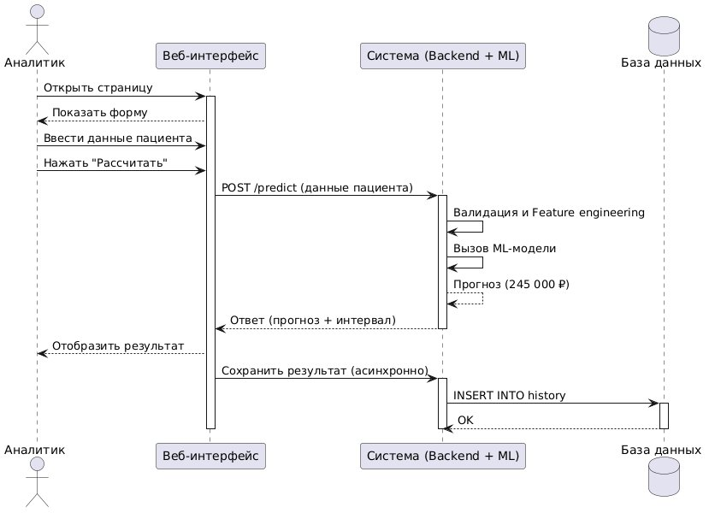
Рисунок А.1 – UC-1. Основной процесс расчёта прогноза
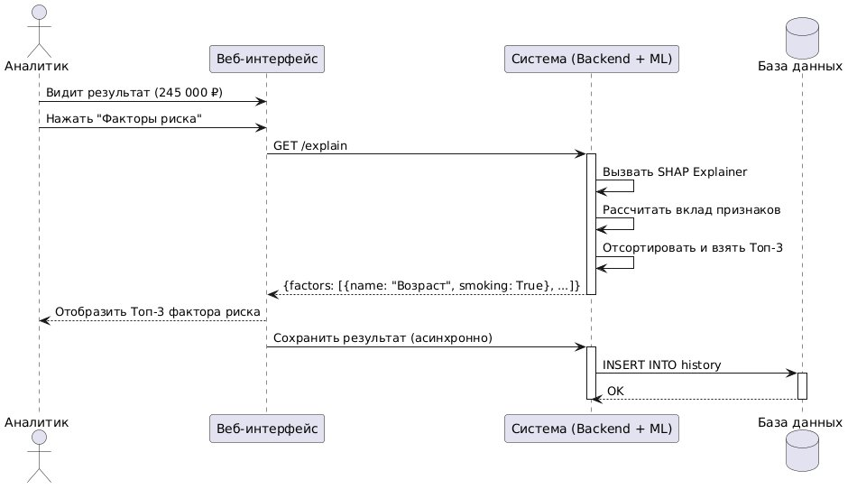
Рисунок А.2 – UC-2. Получение факторов риска (SHAP)
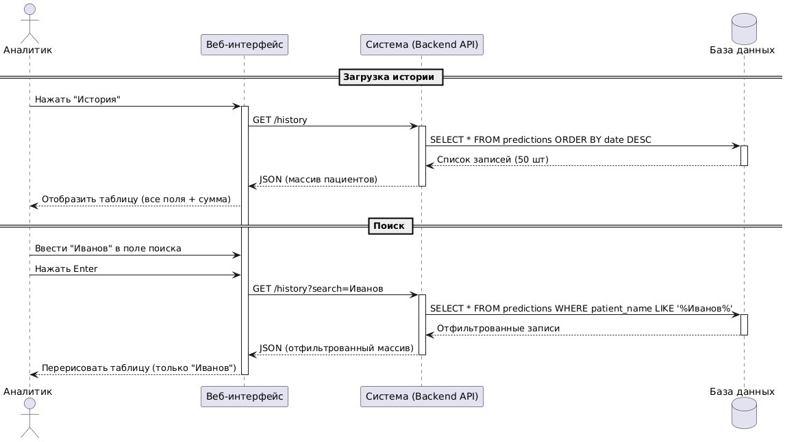
Рисунок А.3 – UC-3. Просмотр истории прогнозов и поиск
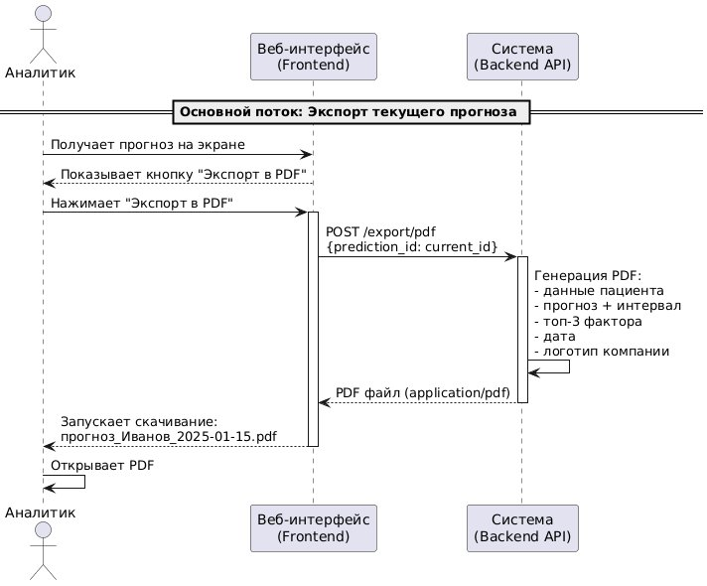
Рисунок А.4 – UC-4. Экспорт PDF-отчёта по прогнозу
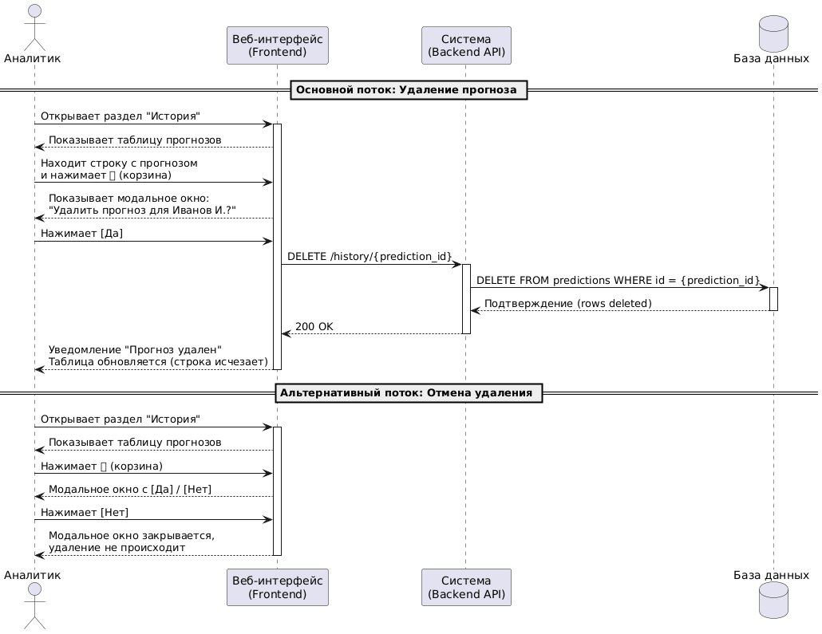
Рисунок А.5 – UC-5. Удаление прогноза из истории
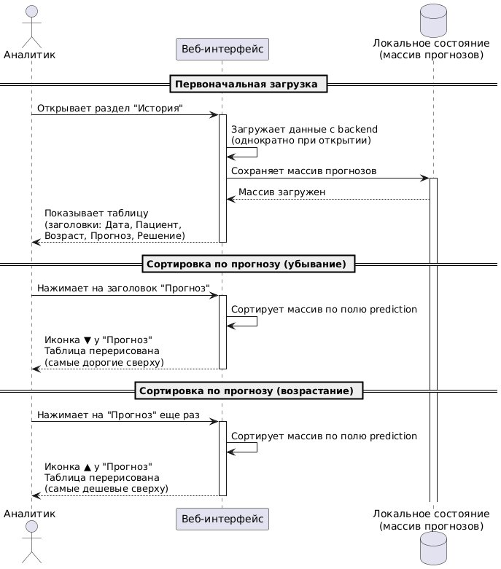
Рисунок А.6 – UC-6. Сортировка таблицы истории по столбцам
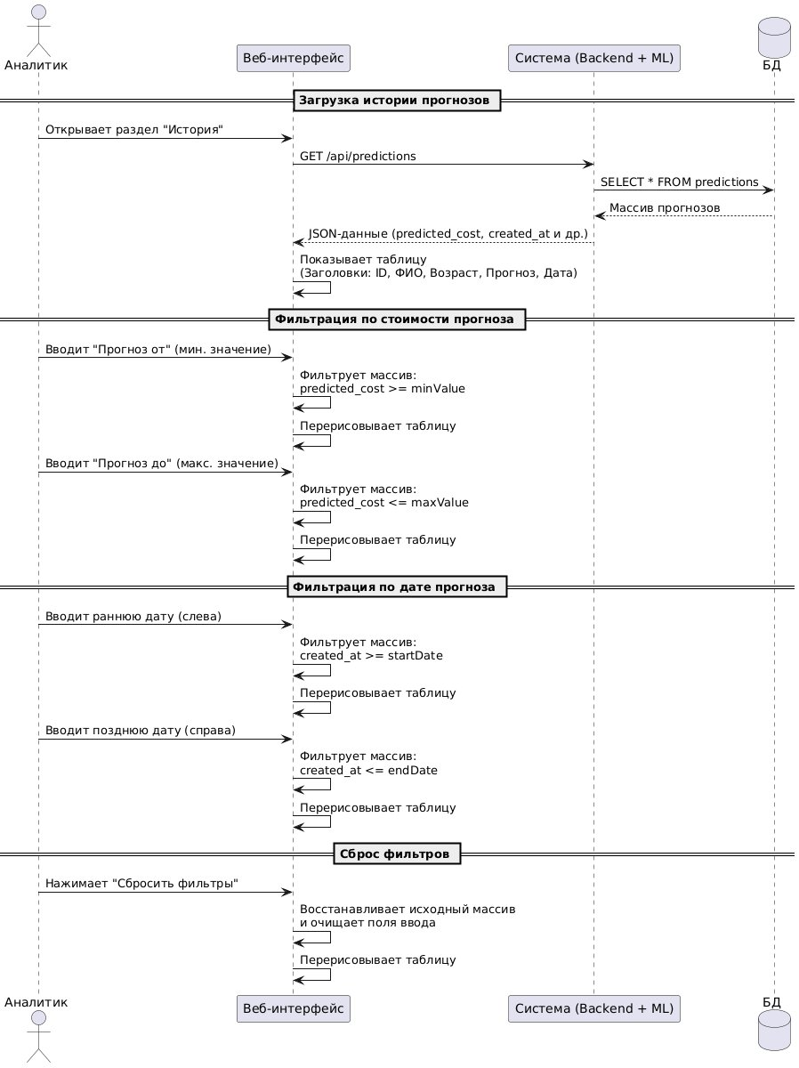
Рисунок А.7 – UC-7. Фильтры в разделе «История»
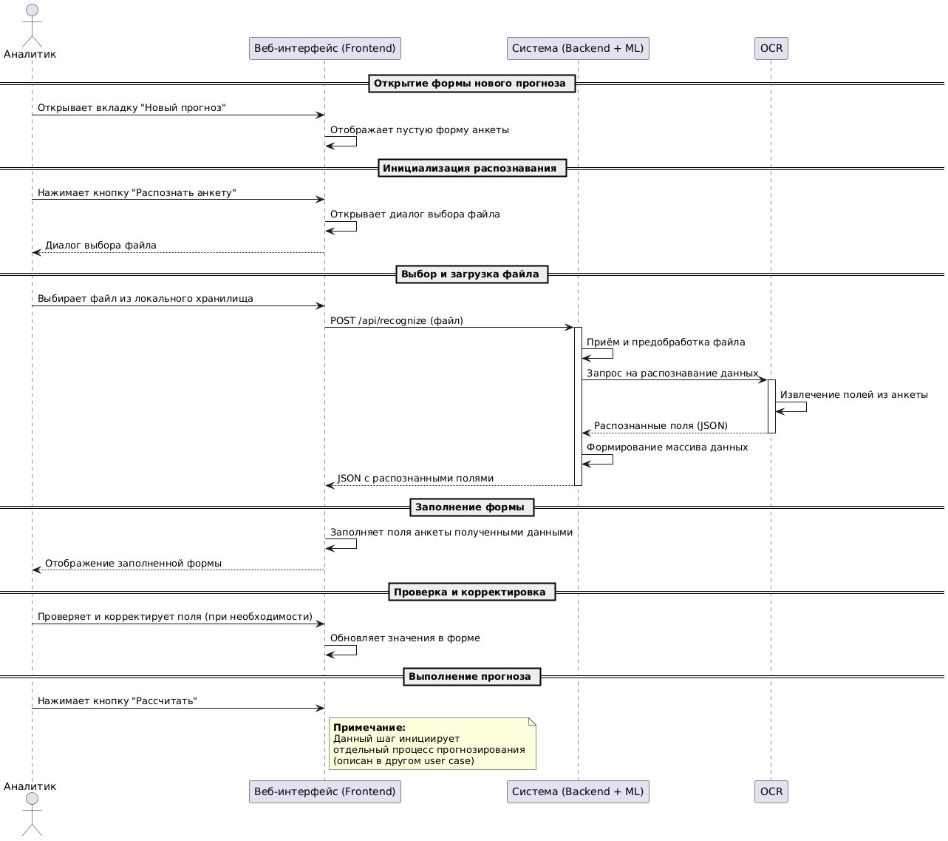
Рисунок А.8 – UC-8. Загрузка и OCR-распознавание анкеты

Приложение Б. Расчёт ключевых метрик MVP

Группа метрик | Метрика | Значение
Операционные | Time Reduction % | 83 % (60 мин → 10 мин)
Операционные | Cost Saved per Month | 9 750 000 руб./мес.
Операционные | OPEX | 152 200 руб./мес.
Операционные | Cost per Inference | 4,1 руб.
Операционные | ROI (месячный) | 6306 %
Архитектурные | Latency P95 (локально) | 57,2 мс
Архитектурные | Throughput | 14 прогнозов/сек.
Архитектурные | API Error Rate | 0,03 %
Архитектурные | Initial Load Time P95 | 2,23 с
OCR | Time OCR | 3,51 с
OCR | Accuracy (печатные документы) | 95–98 %
OCR | CER (фото документов) | 1,5–2,5 %
ML (CatBoost SHAP-selected) | MAE | 37,09 [28,64; 49,94]
ML (CatBoost SHAP-selected) | RMSE | 176,75
ML (CatBoost SHAP-selected) | R² | 0,9993
ML (CatBoost SHAP-selected) | MAPE | 0,0018

Приложение В. Ссылка на репозиторий проекта
Исходный код проекта, инструкции по сборке и развёртыванию, ноутбуки ML-исследования и описание API доступны в публичном репозитории:
https://github.com/horacemtb/medcost-prediction-app

